AVL-Tree
Idris Isci – cph-ii38@stud.ek.dk - @mridrisisci
Link til Github-projekt: https://github.com/mridrisisci/datastruktur-algo-miniprojekt
Link til deployet app: https://mridrisisci.github.io/datastruktur-algo-miniprojekt/
Screenshot af den kørende applikation (lokal server)
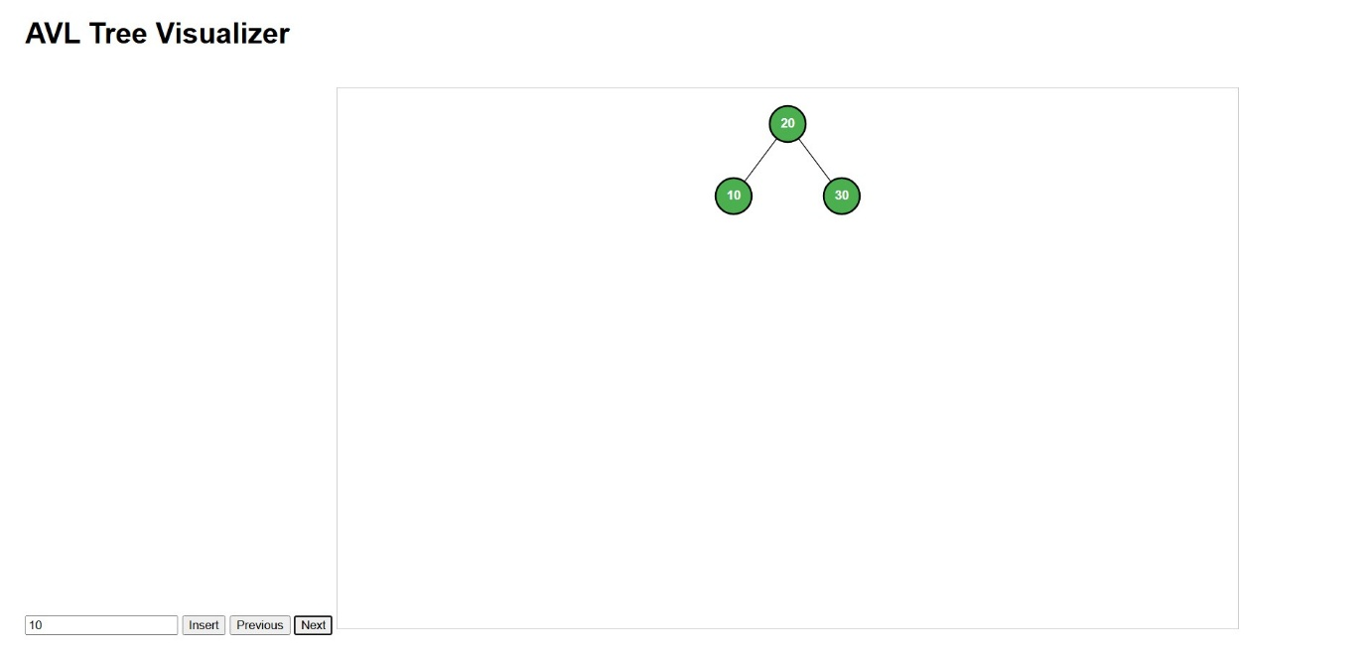

Generel beskrivelse af projektet
Mit projekt lægger stort fokus på at vise trin for trin hvordan en algoritme håndteres i praksis af en given datastruktur. Hvorfor jeg hertil adskiller visualiseringen fra algoritmens logik.
Formålet med projektet har været at vise hvordan AVL-tree udfører rotationer, hvordan det påvirker strukturen i træet og tidskompleksitet.
Herom har jeg lavet en interaktiv visuel demo af et selvbalancerende binært søgetræ aka. AVL-tree. Formålet hertil går ud på at visuelt demonstrerer hvordan datastrukturen håndterer en algoritme i praksis.
I denne demonstration kan man få en bedre forståelse for hvordan datastrukturen AVL-tree håndterer rotationer, indsættelse og balancering. Dette ses ved at indsætte værdier, der ender ud med at træet opnår ubalance.
Min visualisering er lavet vha. SVG. Dette sørger for at tegne træets noder og forbindelserne. Yderligere sørges der for at man kan gå frem/tilbage, før, under og efter rotationer således kan man opnå bedre forståelse for hvordan AVL-tree algoritmer fungerer i praksis.
Uddybende beskrivelse af projektet
Et AVL-tree er en variant af Binary Search Tree og har den forskel at AVL-tree bruger en balancefaktor til alle noder og har en automatisk rotation for at undgå ubalance i træet. Denne algoritmetype er særligt brugbar til:
- databaser, da det kræver hyppig søgning,
- Indeksering,
- Applikationer med højt forbrug af hukommelse,
- Spilapplikationer,
- Andre applikationer der kræver opdatering i realtid.

Overvejelser om tid- og pladskompleksitet
Skriv om det Franck nævner her…
Implementering af algoritmen i koden
Indsættelse
Indsættelsesoperationen begynder ved insert(value) funktionen. Denne funktion modtager værdien fra front-enden. Derefter modtager insertNode() funktionen denne værdi. Funktionen bruger næsten samme logik som et BST. Forskellen er at den gør brug af en automatisk beregning af balancefaktoren ved en ny indsættelse af en node.

